Министерство науки и образования РОССИЙСКОЙ ФЕДЕРАЦИИ
федеральное государственное бюджетное
образовательное учреждение высшего образования
«Казанский государственный энергетический университет»

Кафедра «Информатики и информационных управляющих систем»

Отчет по лабораторной работе №1 «Пользовательский интерфейс и основные объекты MATLAB»
по дисциплине «Математические модели и методы»

Выполнил:
студент группы ПИ-1-22
Соловьёв Л. А.

Проверил:
Доц. Носков М.И.

Казань 2023

Задание 1. Требуется занести в некоторую переменную
значения выражений при заданных x = – 1,75·(10^-3) и y = 3,1*pi, отобразить
результат в различных форматах.

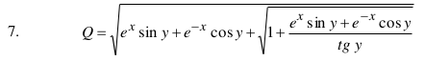
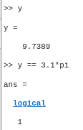
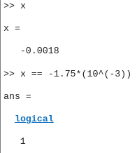
x: y:

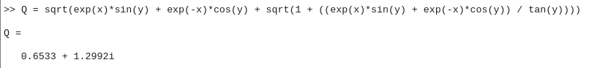
Q:

